新 书 推 荐
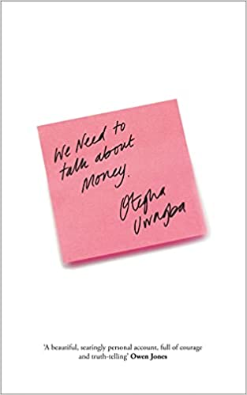
中文书名：《我们需要谈谈钱》
英文书名：WE NEED TO TALK ABOUT MONEY
作 者：Otegha Owagba
出 版 社：Fourth Estate
代理公司：Rachel Mills/ANA/Lauren Li
页 数：304页
出版时间：2021年7月
代理地区：中国大陆、台湾
审读资料：电子稿
类 型：非小说
授权已授：德国、意大利、荷兰、乌克兰

权利已售给德国的Hoffman & Campe，意大利的Solferino，荷兰的De Bezige Bij和乌克兰的Snowdrop Publishing。

这本书已经在一些头部媒体上露出，还有大量的媒体排队等待，《卫报》（Guardian）、《时尚》（Vogue）、《造型师》（Stylist）、《红》（Red）和《好家政研究所》（Good Housekeeping）都已刊登了相关文章。《造型师》将这本书列入了“终极造型师阅读清单”，它还是《红秀》杂志（Grazia）“2021年最佳书籍”之一。

内容简介：

来自《星期日泰晤士报》畅销书《小黑皮书》（Little Black Book）和《白人》（Whites）的作者，《我们需要谈谈钱》是一本非常坦诚的“个人账户”，讲述了金钱带来的起伏，并对大多数人熟悉的故事和问题进行了重要探索。这是一本关于有害的工作场所和厌恶女人的男人，以及关于加薪和被驱逐的书。书中还涉及了阶级和特权、种族主义和美、羞耻和骄傲，以及强迫和恐惧。

揭开围绕金钱的神秘面纱——谁拥有它，如何得到它，以及它如何塑造我们的生活——这本书大胆诚实地讲述了一个女人的旅程，颠覆了无数的社会惯例，并在这个过程中发现了一些关于我们与金钱复杂关系的惊人真相。

作者简介：

奥特加·乌瓦格巴（Otegha Uwagba）是《星期日泰晤士报》（Sunday Times）的畅销书作家、文化记者和演讲者。她的文章在《时尚》（Vogue）、“The Cut”（《纽约客》杂志时尚网页）、《卫报》（Guardian）、《绅士女人》（the Gentlewoman）、《新政治家》（New Statesman）、《i-D》和《Dazed》上都有发表，2018年她入选福布斯30位30岁以下媒体人名单。她是Women Who（2016年-2020年）的创始人，Women Who是一个为有创造力的女性提供展示机会的平台。她毕业于牛津大学政治、哲学和经济学专业，在伦敦南部长大，目前仍居住在那里。

媒体评价：

“它既有教育意义又能解放你的思想。”
——《造型师》（Stylist）

“对一个由金钱定义的世界的美丽、尖锐的个人描述，充满了勇气和真实。”
——欧文·琼斯（OWEN JONES）

“乌瓦格巴的故事是个人的，但又是普遍的，她在处理阶级压力、缺乏特权和厌恶女性的情况下，在大学和工作世界中游刃有余，具有启发性，令人大开眼界，让人宽心。”
——《书商》杂志（THE BOOKSELLER）

“这是一本出色的书，令人感动、有趣、充满挑战，并让我重新评估自己与金钱的关系。奥特加·乌瓦格巴以真正的智慧和洞察力写出了我们许多人怀疑但没有说出口的事情。必读之作。”
——伊丽莎白·戴（ELIZABETH DAY）

“在这本引人注目的书中，奥特加直面英国人对讨论金钱的厌恶，并在此过程中证明了她是我们拥有的最具原创性和才华的年轻作家之一。”
——萨斯南·桑格拉（Sathnam Sanghera）

“一部引人入胜、直面问题的回忆录——写得很好，很有挑战性和思想性。”
——潘多拉·塞克斯（PANDORA SYKES）

“这本精彩的书让我重新评估了我过去与现在的金钱特权。对于那些认为自己的钱只是每月现金流的人来说，这是一本必读的书。”
——雷文·史密斯（RAVEN SMITH）

“我希望更多的人像奥特加一样，对他们在金钱和工作方面的情绪有令人耳目一新的诚实。她很好地捕捉到了你在二十多岁时逐渐意识到，你对自己收入的感受决定了很多东西，从自我形象到我们的约会对象，我们的朋友，到我们在办公室会——或不会——忍受什么。”
——劳拉·华特利（LAURA WHATELEY）

谢谢您的阅读！
请将回馈信息发至：李文浩 （Lauren Li）
安德鲁﹒纳伯格联合国际有限公司北京代表处
北京市海淀区中关村大街甲59号中国人民大学文化大厦1705室, 邮编：100872
电话：010-82449901
传真：010-82504200
Email: JHuang@nurnberg.com.cn
网址：www.nurnberg.com.cn
微博：http://weibo.com/nurnberg
豆瓣小站：http://site.douban.com/110577/
微信订阅号：安德鲁书讯


